## **Bijlage 1.5.4 Alle nieuwe meldingen afdrukken - Chrome**

1. Controleer of je alle 10 opdrachten hebt gemaakt.

2. Open de module Meldingenbeheer.

3. Kies bij Selecties “Meldingen van de laatste 12 uur”.

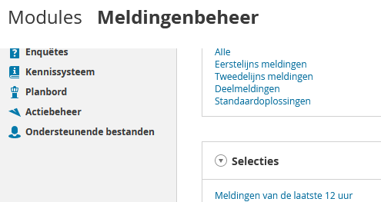

4. Klik rechts bovenin op de knop “Meer”.

5. Klik in het menu dat opent op “Afdrukken”

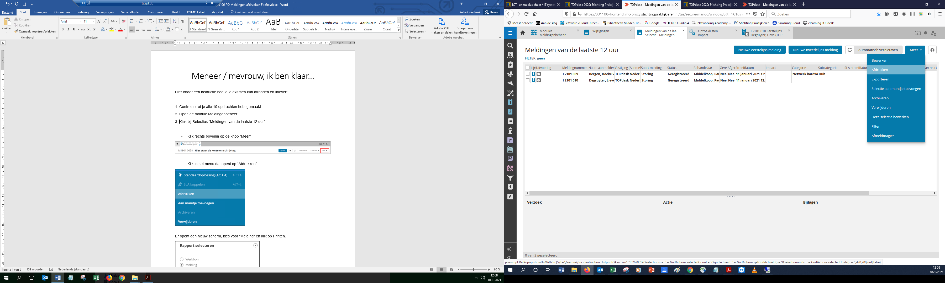

6. Print Alles, Volledig, als pdf, Tabel, Liggend, geen Logo gebruiken.

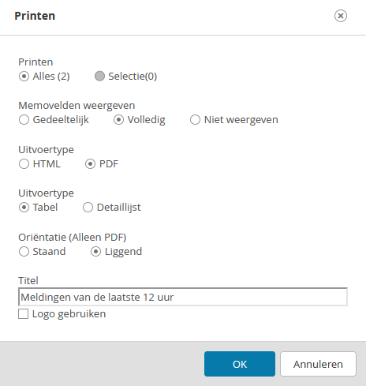

Het rapport opent in een nieuw tabblad van Chrome.

Klik rechtsboven op het symbool downloaden  en sla het bestand op als Meldingen_van_de_laatste_12_uur.pdf

Kies Bureaublad als opslaglocatie.

7. Lever dit bestand in op de door de examinator aangegeven wijze.